Täglich von Hand oder in der Waschmaschine (Schonwaschgang) bei max. 40 Grad im Wäschenetz waschen.
Wir empfehlen ein Feinwaschmittel . Keinen Weichspüler verwenden!
Bitte geben Sie die Strümpfe wegen Überhitzung und elektrostatischer Aufladung nicht in den Trockner. Drücken Sie die Kompressionsstrümpfe zwischen zwei trockenen Tüchern aus und legen Sie sie an einen schattigen und luftigen Ort zum Trocknen. Nicht auf die Heizung legen.

Nicht bügeln.
Nicht chemisch reinigen. Keine Chemikalien verwenden.
Schenkelstrumpf mit Haftband:

Die menschliche Haut sondert Schweiß, Fett und Hautschuppen ab. Die Silikonfläche des Haftbandes bedarf deshalb einer besonderen Pflege. Reinigen Sie die Silikonflächen von Zeit zu Zeit mit SIGVARIS CLEAN-PAD oder Wundbenzin zwecks besserer Haftung.

Achtung:
Spitze Fingernägel und Ringe mit scharfen Kanten verursachen schnell Defekte. Schenken Sie diesen Gefahren beim Anlegen und Ausziehen die nötige Beachtung und tragen Sie dabei immer Gummihandschuhe!
Vorstehende Fäden im Innern des Strumpfes nicht abschneiden.

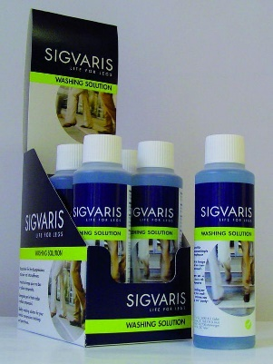 | Washing Solution  Speziell entwickeltes Waschmittel für die optimale Pflege von medizinischen Kompressionsstrümpfen  - Biologisch abbaubar  - Sehr ergiebig, Inhalt reicht für ca. 100 Handwäschen

